**«Особенности работы музыкального руководителя с родителями»**

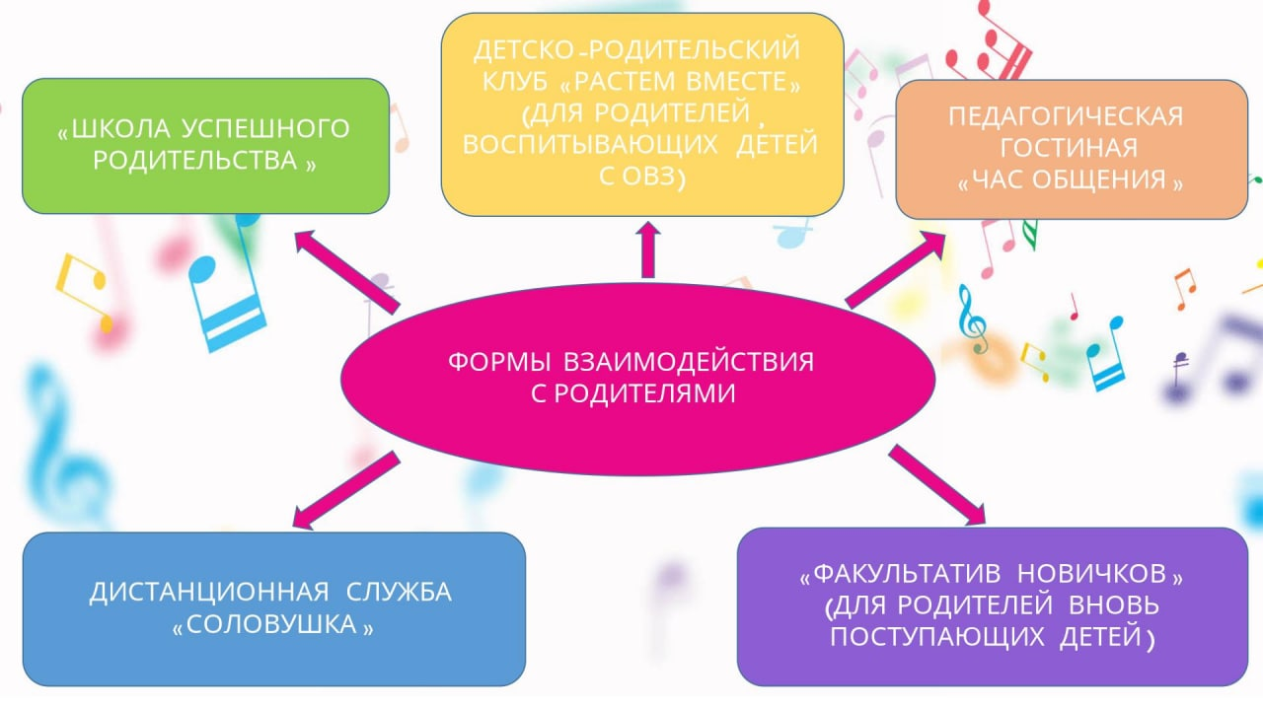 В соответствии в ФГОС ДОУ родители являются непосредственными участниками образовательных отношений и активное вовлечение их в образовательный процесс – одно из приоритетных направлений деятельности педагогов детского сада, в том числе и моей педагогической практики. Сегодня я хочу представить вам активные формы взаимодействия с родителями, которые апробированы мной и показали достаточную результативность.

В нашем детском саду созданы и функционируют: «Школа успешного родительства», детско-родительский клуб «Растем вместе» (для родителей, воспитывающих детей с ОВЗ), педагогическая гостиная «Час общения», дистанционная служба «Соловушка», «Факультатив новичков» (для родителей вновь поступающих детей)

В рамках «Школы успешного родительства» я регулярно провожу практикумы. Среди них могу назвать такие: «Использование музыкально-ритмических игр для развития у детей чувства ритма, музыкальной памяти, слуха в семейном воспитании» и «Домашний оркестр как форма семейного досуга».

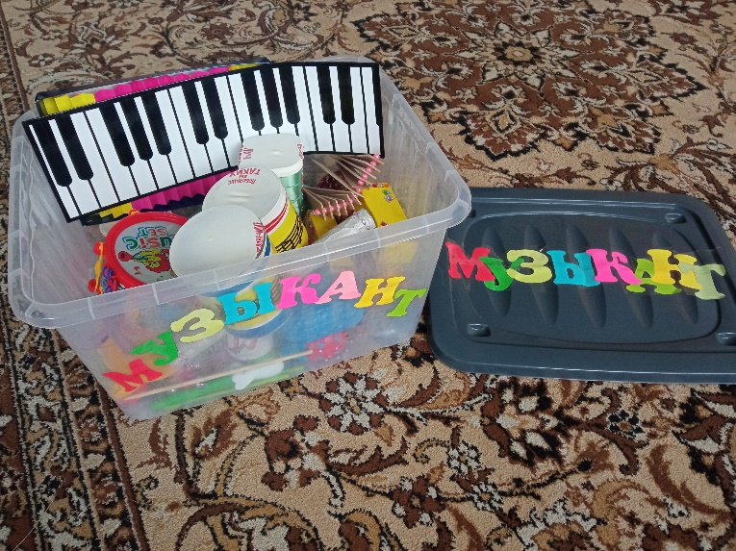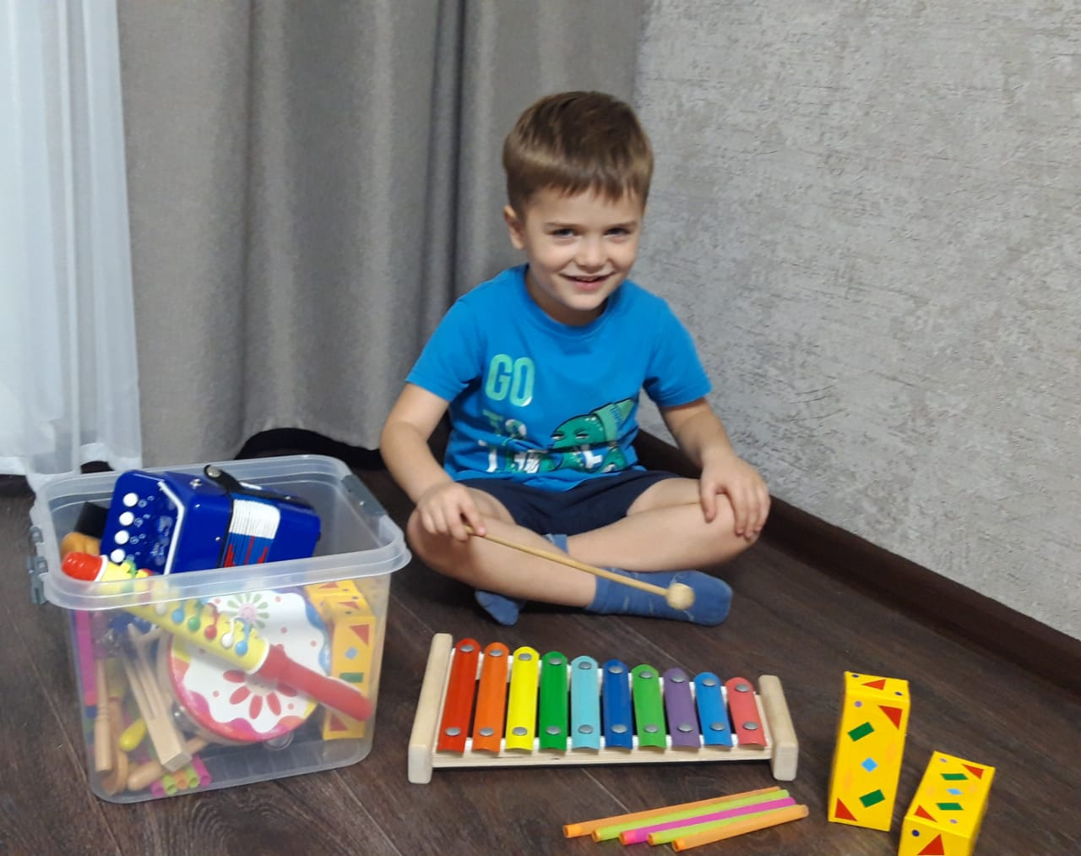Практикумы были выбраны с целью выработки у родителей практических навыков, что очень важно, по использованию в семье нетрадиционных видов оркестров: бумажного, стеклянного, из природного материала, «кухонного». По итогам практикумов в семьях воспитанников были созданы фонотеки с музыкой различного жанра, «музыкальные коробки» для домашнего музыцирования и музыкально-ритмических игр.

В группах совместно с родителями были оформлены музыкальные уголки.

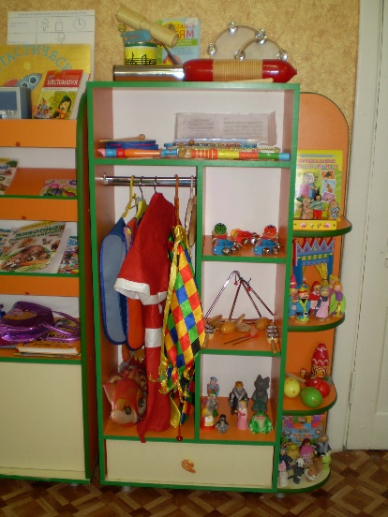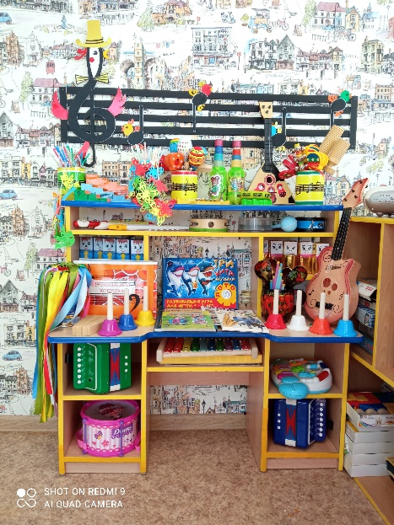

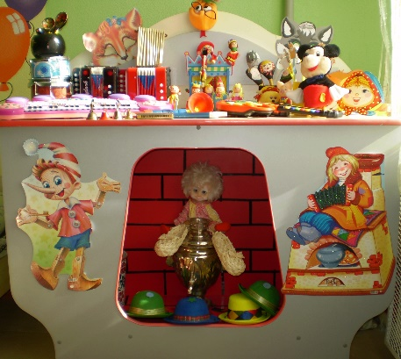

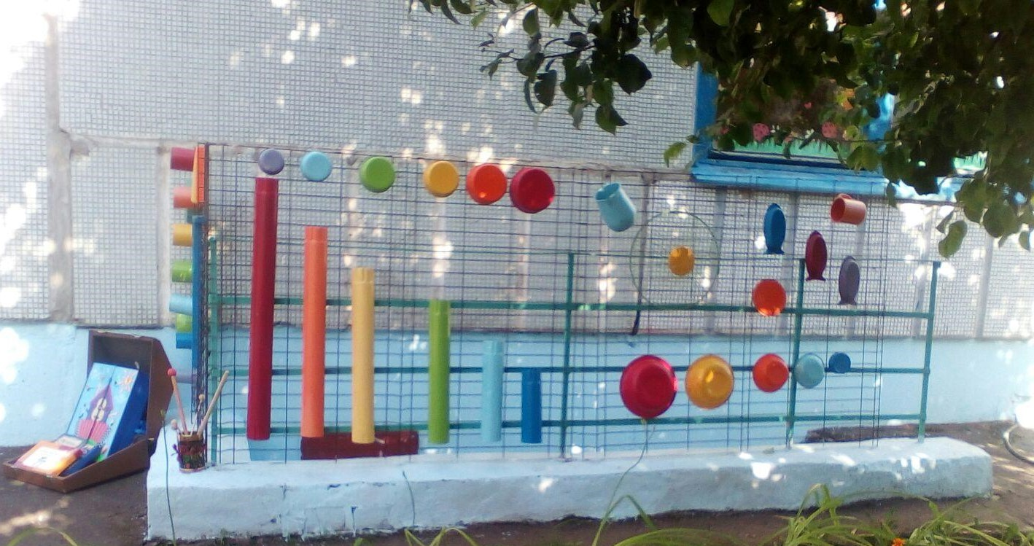 На территории учреждения, на «Площади звезд», где проходят праздники и развлечения родители оказали помощь в создании шумового ударного инструмента «Трубофона».

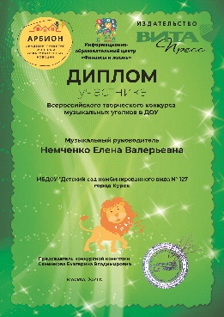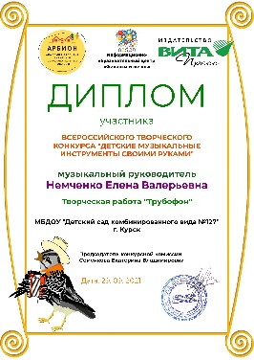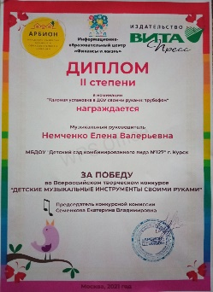Работы были отмечены дипломами участников на Всероссийских творческих конкурах «Детские музыкальные уголки в ДОУ», «Детские музыкальные инструменты своими руками».

Другой эффективной формой работы с родителями стал «Устный журнал». В основу его положено обыгрывание проблемных ситуаций. Одной из предложенных тем явилась тема «Красен обед пирогами, река - берегами, а семья - традициями». «Устный журнал» помог осветить вопрос, как создать условия для приобщения детей к истокам народной культуры.

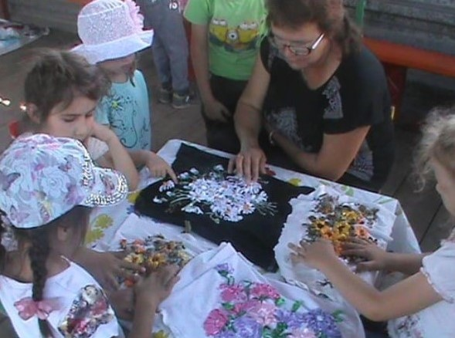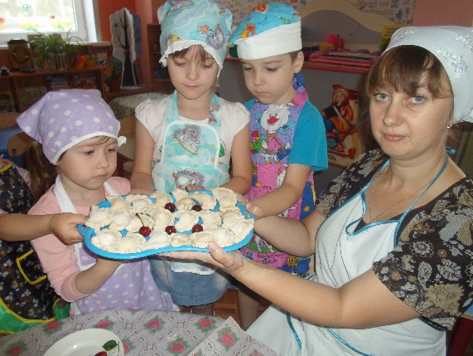Тема нашла продолжение в серии мастер-классов родителей «Семейное увлечение-традиция поколений».

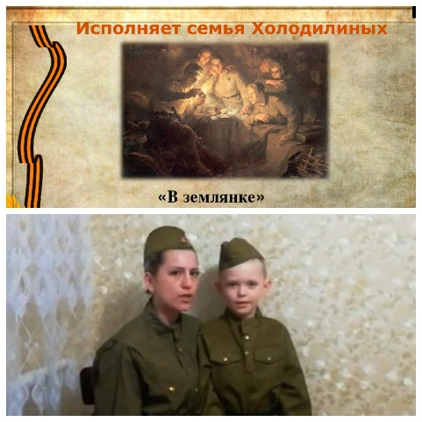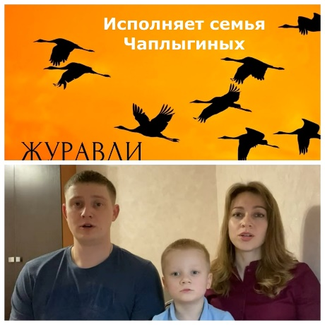Самой интересной, как показала моя практика, стала совместная проектная деятельность с родителями и педагогами. Так мною был успешно осуществлен проект «Песни, с которыми мы победили». Итоги проекта подвела родительская конференция, по результатам которой был организован офлайн-концерт родителей и детей, посвященный Дню Победы.

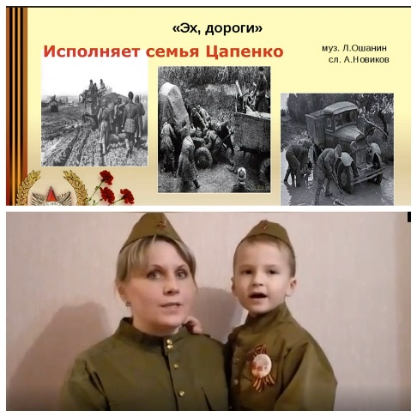

Эмоциональный отклик вызвал у родителей практикум с элементами тренинга «Неполная семья. Роль отца в семейном воспитании».

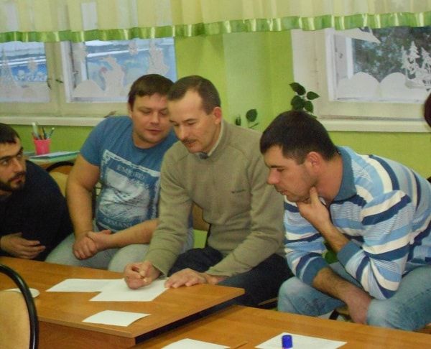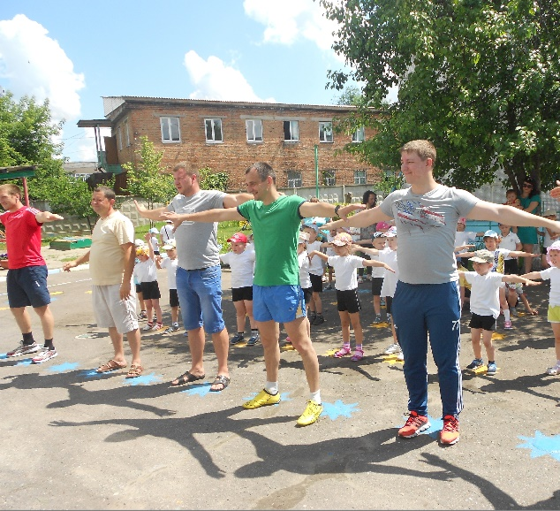Отцы вместе с детьми приняли участие в музыкально-творческом квесте «Папа может».

Для оказания помощи семьям в адаптации и интеграции детей с ограниченными возможностями здоровья в социальное окружение, 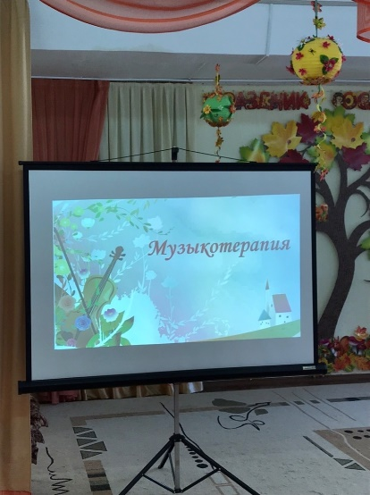формирования взаимного доверия всех участников образовательных отношений в детском саду создан детско-родительский клуб «Растем вместе».

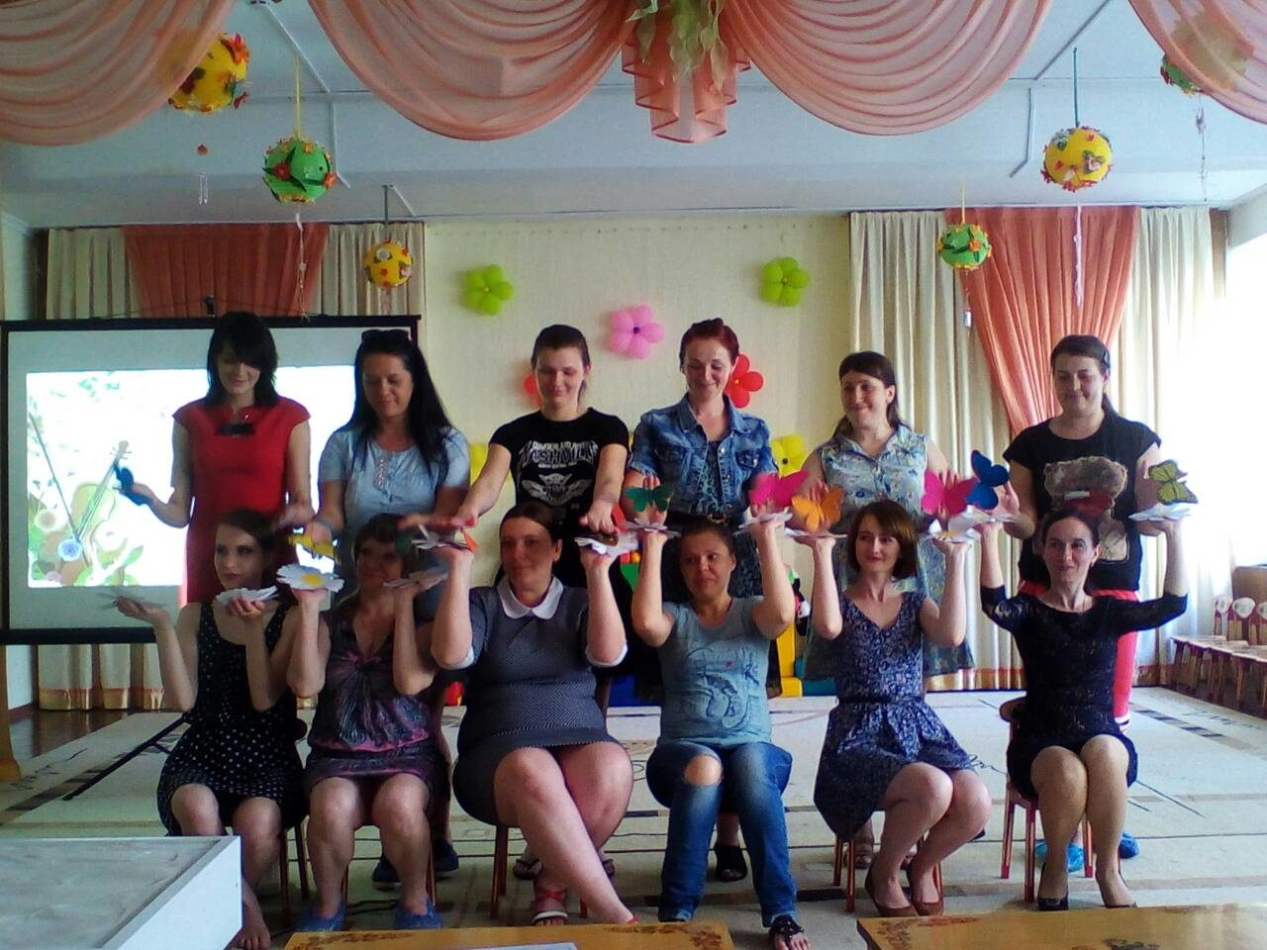На заседаниях клуба я предложила родителям рассмотреть актуальные вопросы: «Особенности развития координации движений у детей с ОВЗ», «Формирование творческих способностей детей средствами театрализованной деятельности», «Музыкотерапия как метод педагогической коррекции», «Преодоление недостатков речевого развития средствами музыки».

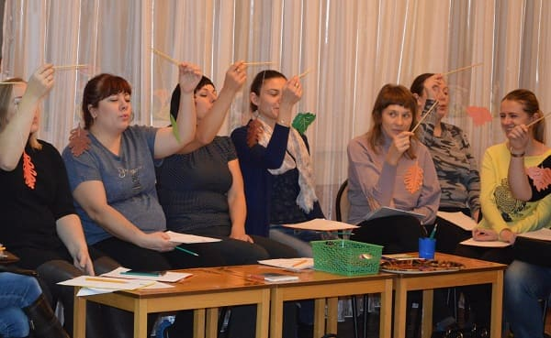Результатом работы по данному направлению стало создание детско-родительского театра «Арлекино». Кроме того, в течение трех лет мои воспитанники являются лауреатами и дипломантами городского фестиваля театрального творчества дошкольных образовательных учреждений города Курска «Сказочный дождь», Международного конкурса «Надежды России».

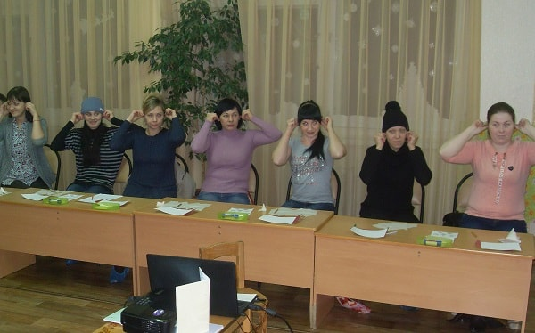Одним из важных направлений работы клуба являются проблемы здоровьесбережения детей. На заседаниях клуба я обучила родителей и детей приемам игрового самомассажа и дыхательной гимнастики. В ходе тренинга «Здоровье в наших руках» родители получили практические навыки использования музыкотерапии, как метода педагогической коррекции.

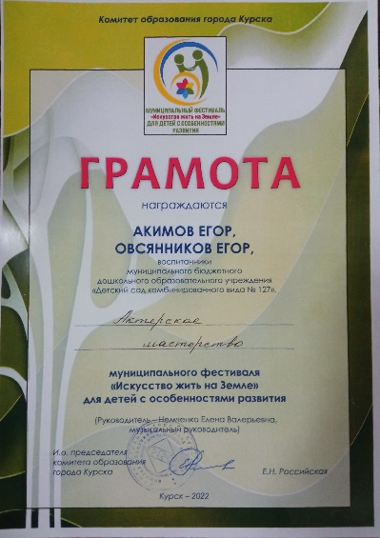Хочется отметить победы детей с особенностями в развитии в городском фестивале «Искусство жить на земле» в 2021-2022 г.г., а так же устойчивую положительную динамику по всем критериям областей «Речевое развитие», «Художественно-эстетическое развитие».

Мною апробирована и показала результативность индивидуальная форма работы с родителями – «Педагогическая гостиная «Час общения». Она направлена на приобретение родителями практических навыков музыкального развития ребенка. Педагогическая гостиная работает в формате индивидуального консультирования, обязательно предусмотрены элементы практикума по результатам мониторинговых исследований и запросам самих родителей. Консультации провожу один раз в два месяца, возможны встречи с родителями по их просьбам.

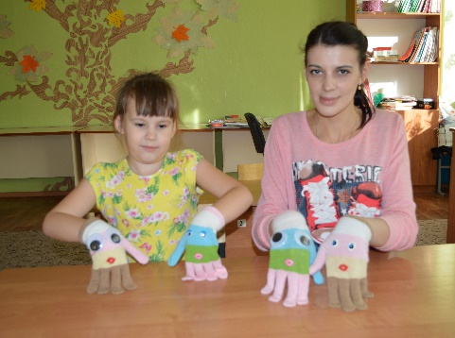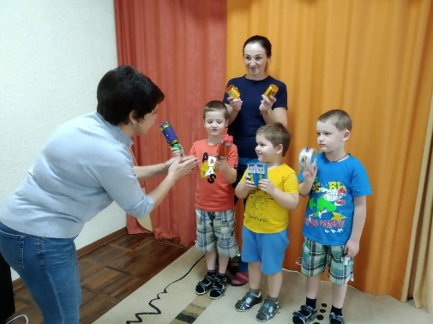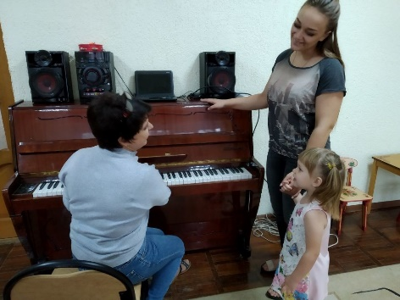Мною разработаны и проведены индивидуальные консультации на тему: «Умные пальчики», «Споем вместе», «Рисование музыкальными звуками», «Ритмотерапия, как средство преодоления речевых трудностей» и другие.

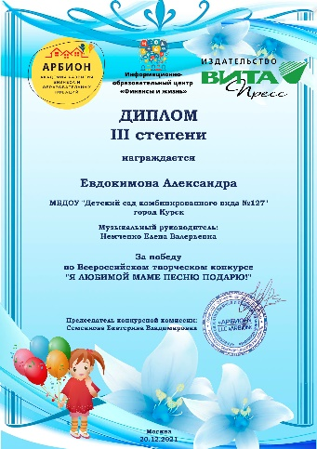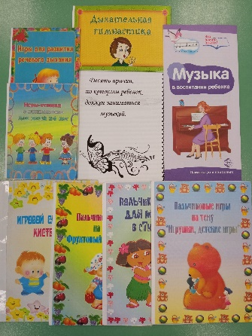В завершении встреч с родителями я предлагаю им тематические буклеты для использования их в условиях семейного воспитания.

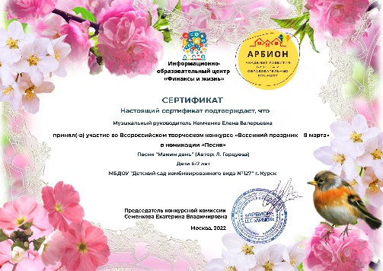 Я считаю, что результатами индивидуальной работы с родителями стали победы моих солистов в городском конкурсе «Звонкий голосок», Всероссийском конкурсе «Я любимой маме песню подарю», Международном фестивале-конкурсе «Свершение», Всероссийском конкурсе-фестивале «Серпантин искусств». Группы выпускников всегда показывают высокий уровень (от 87% до 92%) и устойчивую положительную динамику в области «Художественно-эстетическое развитие».

Для родителей вновь поступающих детей создан «Факультатив новичков». Заседания в нем оказывают родителям психолого-педагогическую помощь в подготовке ребенка к поступлению в детский сад и в период адаптации. Я как музыкальный руководитель формирую у родителей навыки взаимодействия с ребенком в различных видах музыкальной деятельности, работаю над проблемой создания благоприятного эмоционального фона. Формами работы с родителями стали мастер-классы, игровые практикумы: «Колыбельные песни в жизни малыша», «Будем с музыкой играть», «Мамы есть у всех», «Потанцуем вместе» и другие.

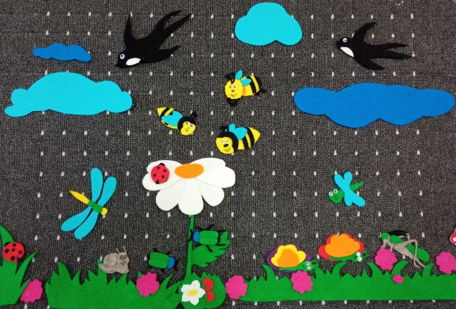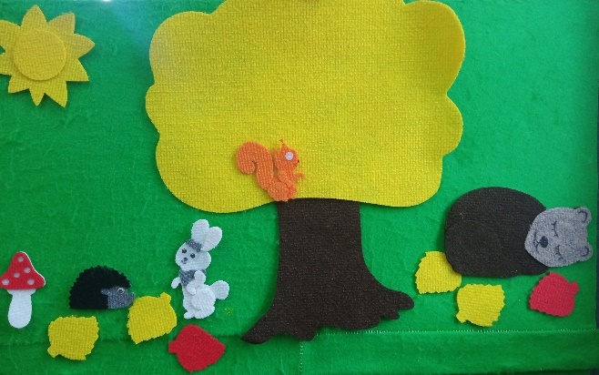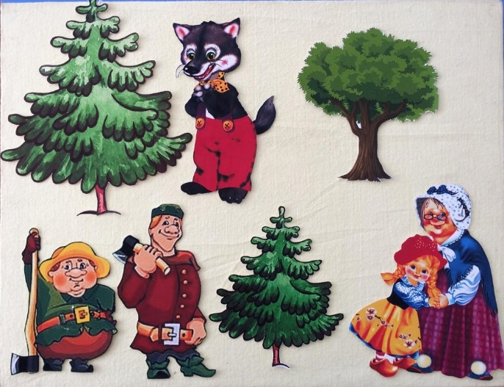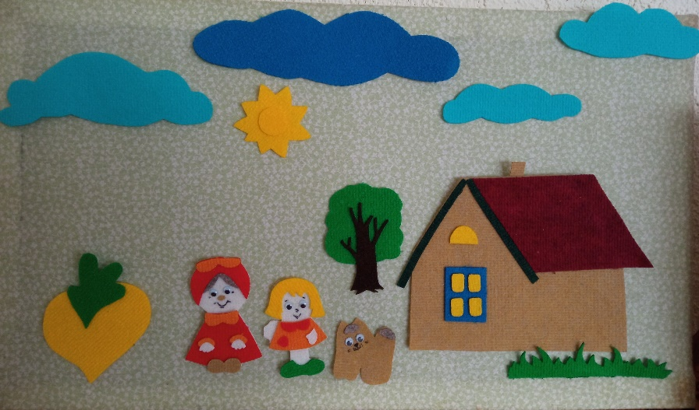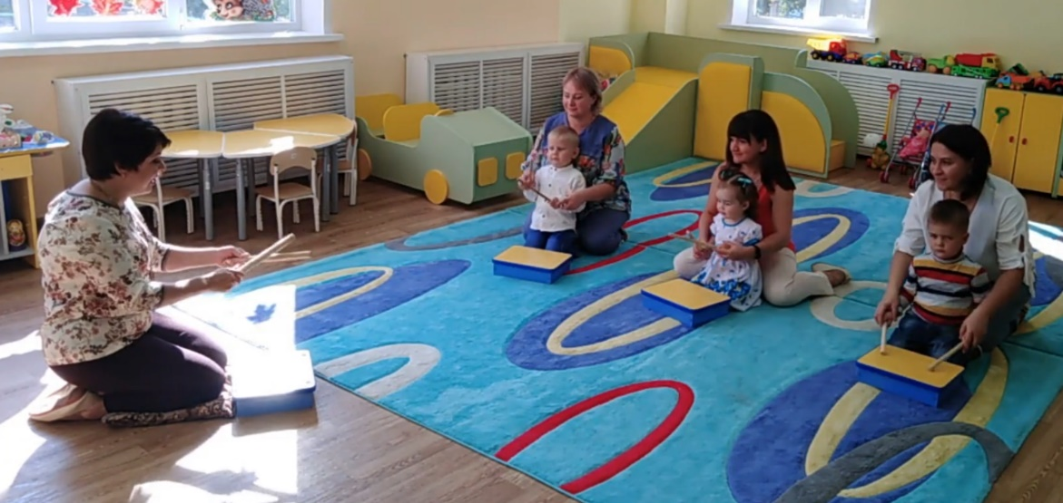 Вместе с родителями «Факультатива новичков» мы создали «Театр на фланелеграфе», а так же была проведена семейная выставка «Сказка на фланелеграфе».

Проведенный вместе с педагогом-психологом мониторинг адаптации вновь поступивших детей за 2022- 2023 учебный год не выявил тяжелой степени адаптации.

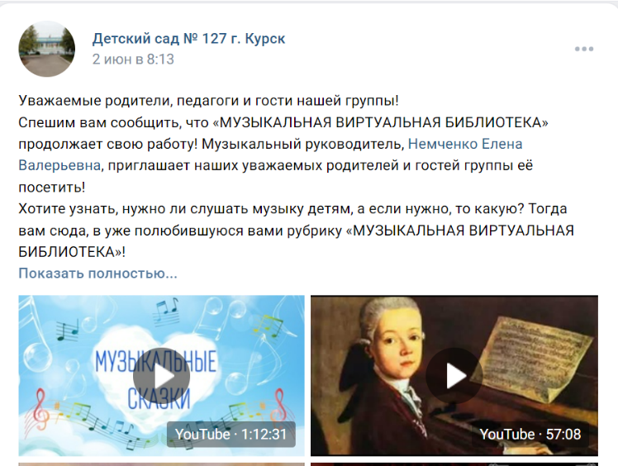В открытой группе социальной сети ВКонтакте я регулярно веду рубрики: «По дороге в детский сад», «Электронное письмо», «Музыкальная виртуальная библиотека», «Виртуальный музыкальный киоск» и офлайн-консультирование. Представленная мною информация помогает родителям узнать о значении пения и логоритмических упражнений в жизни ребенка, как фольклор может стать средством развития речи детей, можно ли воспитать нравственные качества, используя русские народные песни и танцы и так далее.

Особенностью «Виртуального музыкального киоска» является его видеоприложение сборников песен, музыкальных загадок, мультфильмов. Эти приложения я разрабатываю и подбираю к каждой виртуальной встрече. В ходе офлайн-консультирования я обсуждаю с родителями разнообразные вопросы развития музыкальных и творческих способностей детей разных возрастных групп.

Мне всегда интересна обратная связь родителей, я ее отслеживаю по комментариям и лайкам. Меня радует тот факт, что количество участников группы постоянно растет и на конец мая 2023 года оно составило 817 человека по сравнению с началом созданием группы в 2019 году, когда количество их составляло 24 человека.

Родители являются моими единомышленниками. Они активно вовлечены в образовательный процесс и включены в единое музыкальное образовательное пространство.